Fisa de lucru
1. Completează căsuțele libere cu numerele care lipsesc:

17
15

13

2. Scrie pe baloane numerele care lipsesc:


18
17


3. Cine sunt vecinii mei?
14

16

4. Caută și încercuiește cel mai mare și cel mai mic număr.
16 18 11 14 5 17 2 9
13 18 11 10 20 15 12 19

5. Ordonează crescător numerele:
8 12 18 14 6 15 20 10



13
20
18
15

6. Scrie numerele care lipsesc de pe baloane:

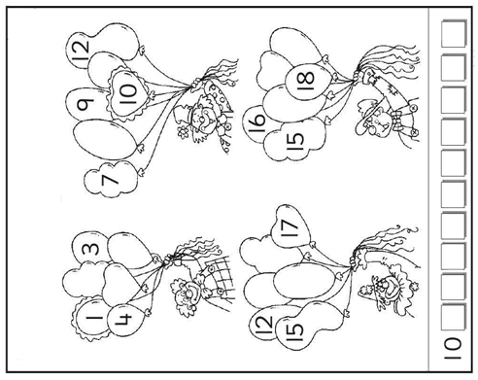

7. Scrie numerele de la 1 la 20 în ordine descrescătoare:
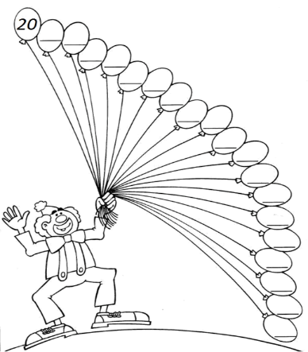

8. Scrie vecinii numerelor:


15
20
18
13

9. Compară imaginile folosind semnele de relație <, > sau =


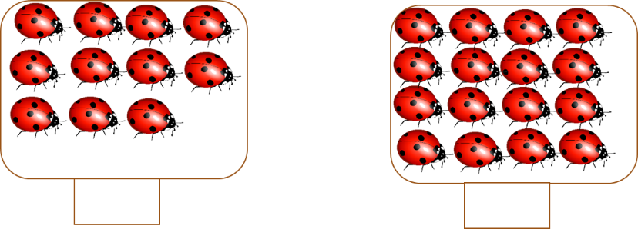

Ordonează crescător numerele și descoperă cuvântul!

11 | 14 | 15 | 17 | 19
B | R | A | V | O

12 | 13 | 16 | 18 | 20
S | U | P | E | R

